Autor:in (Name) aus (Wohnort) trifft ihre/seine Leser:innen online

In Zeiten des Coronavirus stehen viele Autorinnen und Autoren vor besonderen Herausforderungen. Wie Lesungen halten und mit den Leser:innen in Kontakt bleiben, wenn sich der Großteil des Lebens in den eigenen vier Wänden abspielt? (Name) aus (Ort) hat die Lösung für sich gefunden: Der/Die (Genre)-Autor:in trifft seine/ihre Leser:innen virtuell auf der Online-Buchmesse (www.onlinebuchmesse.de) vom 3. Bis 7. November.
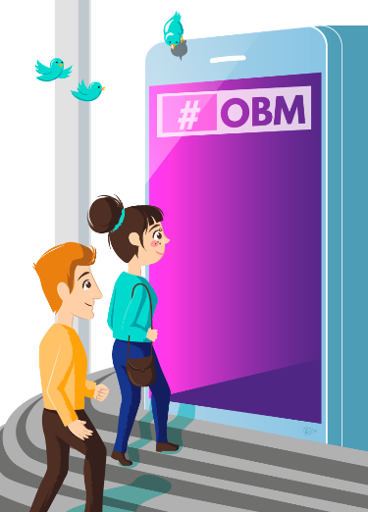
(Hier bitte ein eigenes Zitat einfügen, warum und wie man mit den Lesern auf der Messe in Kontakt treten möchte. Warum man sich darauf freut usw.)
(Hier bitte einen Absatz zur eigenen Person einfügen. Drei bis vier Sätze zur Autorenvita, dem eigenen Werk, der eigenen Neuerscheinung und was man am Schreiben liebt. Die Grafik nach Möglichkeit durch ein Autorenfoto ersetzen.)
(Name) und ihre/seine Kolleg:innen haben ihre Messestände im virtuellen Raum und sind dabei äußerst flexibel. Leser können bei Facebook, Instagram, Youtube, Twitter oder Pinterest den Hashtag #OBM2021 eingeben und schon sind sie mitten im Geschehen. Die Online-Buchmesse gibt es schon seit 2018. Neben Autor:innen tummeln sich auch Verlage, Lektor:innen, Coverdesigner:innen und Blogger:innen auf der Messe. Es gibt Live-Lesungen, Gewinnspiele, Leseproben werden via WhatsApp verschickt. Die Aussteller:innen verraten auch Persönliches und stellen sich den Fragen der Besucher:innen.
Wer neugierig geworden ist, kann sich schon jetzt auf www.onlinebuchmesse.de informieren.
Inzwischen führen Internet-Veranstaltungen nicht länger ein Nischendasein, sondern haben sich auch bei breiten Bevölkerungsschichten durchgesetzt. Schon vor drei Jahren erkannte Messegründerin Helen Schmidt, welche Chancen in einer reinen Online-Buchmesse liegen, deren Teilnahme den Leser:innen nicht mehr kostet als einen Mausklick. Doch ihre Vision geht noch deutlich weiter: „In der Zukunft wird die Online-Buchmesse hoffentlich in einem komplett virtuellen Raum stattfinden.
Die Besucher betreten Themenhallen. Im Eingangsbereich der Fantasy-Halle könnten sie beispielsweise durch einen Drachen begrüßt werden oder gemeinsam mit Kriminalautor:innen kleine Fälle lösen.“

Kontakt: Mara Mustermann, Tel: XXX, E-Mail-Adresse: XXX
Pressestelle der Online-Buchmesse: Janet Zentel, Telefon: 0176-24880000, Mail: info@onlinebuchmesse.de

